东软睿道

项目实训总结报告

项 目 名 称: ColorMail简易邮箱系统

学 校 名 称: 北京理工大学

项 目 讲 师: 李冬妮

姓 名: 崇吉东

学 号: 1120183333

实 训 日 期: 2020年9月7日-9月16日

**1 引言**

1.1项目概述

目的：开发一个功能完善、界面优美的邮箱，用户可以注册账号并登陆主界面，通过输入用户ID发送带附件的邮件，还可以添加用户为联系人直接发送。同时还具有收藏邮件、回收站等功能。

背景：小学期课程学习SQL、Ubuntu、QT

意义：通过开发这个邮箱系统，可以学习到Ubuntu的安装和基本概念，如何使用QT、SQL语言开发项目，以及熟练控制数据库中的数据。

参考资料：CSDN博客、网上视频教程。

1.2 需求分析

通过在Ubuntu下编程开发项目，感受在不同操作系统下编程的区别，还可以加深对数据库的理解。

1.3 运行环境

硬件环境：Intel Core i5-8250U、MX150、1T机械+128g固态

软件环境：Ubuntu16.04.4

**2 项目设计**

2.1 设计思路

建立数据库，在数据库中建立三个表，分别存储用户信息、联系人、邮件信息，给服务端和客户端提供数据。

2.2 模块功能介绍

Login：登录

Register：用户注册

MainWindows：用户主界面

Addfriend：添加联系人

lookemail：查看邮件功能

previewpage：预览

sentemail：发送邮件

confirm_operation：确认按钮

2.3 模块结构图

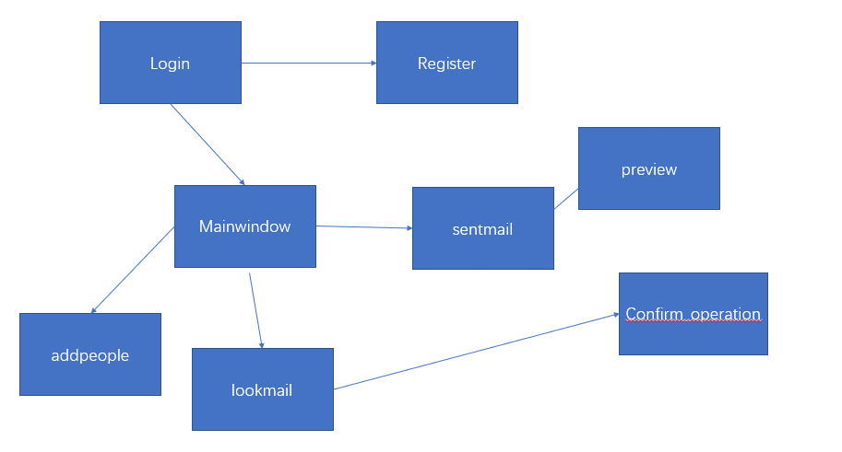

2.4 程序流程图

点击注册

Register

Login

preview

登录成功 打开预览窗

发送邮件

sentmail

Mainwindow

添加好友

查看邮件

Confirm_operation

addfrienf

确认

Look_mail

2.5 功能设计分工

界面优化：负责每个界面的颜色、字体、背景、按钮大小，以及弹窗和提示。

前端连接：负责写每个功能按钮的槽函数，实现每个功能，将信号从客户端发出。

后端连接：负责接收服务器发过来的信号，并与数据库对接。

数据存储：调用数据库，对于每个功能实现数据库中数据的调取、对比、增删改查。

**3 详细设计**

创建一个数据库，在这个数据库中创建三个表，分别用来存储用户信息、联系人关系、邮件信息。注册时用户名不能重复，账号和密码对应则登录成功，主界面可以实现编辑邮件并发送、收藏邮件、删除邮件、添加联系人、预览等功能，这些功能都需要调用数据库对其中的数据进行获取、对比、反馈、存储新数据等。

**4 实现方案**

①注册功能：将客户端发过来的用户信息和数据库中的用户进行对比，若用户名不重复，则注册成功，否则注册失败。

//检查注册是否重名

QString sql1;

QSqlQueryModel *model1=new QSqlQueryModel;

sql1="select count (*) from EasyMail where name='"+r_name+"'";

model1->setQuery(sql1);

QModelIndex index1=model1->*index*(0,0);

QJsonArray arr;

if(index1.data()==0)//不存在

{

arr.append(1);

QString sql3;

sql3="insert into EasyMail(name,password,realname,phonenumber) values('"+r_name+"','"+r_password+"','"+r_realname+"','"+r_phonenumber+"')";

QSqlQueryModel *model=new QSqlQueryModel;

model->setQuery(sql3);

qDebug() << "Seccessful!";

}

else

{

arr.append(0);

}

②登录功能：将客户端发过来的用户信息和数据库中的用户对比，若数据库中存在该用户并且对应的密码正确，则登录成功，否则登录失败。

QString sql1,sql2;

QSqlQueryModel *model1=new QSqlQueryModel;

QSqlQueryModel *model2=new QSqlQueryModel;

sql1="select count (*) from EasyMail where name='"+l_name+"'";

model1->setQuery(sql1);

QModelIndex index1=model1->*index*(0,0);

sql2="select password from EasyMail where name ='"+l_name+"'";

model2->setQuery(sql2);

QModelIndex index2=model2->*index*(0,0);

qDebug() << index2.data();

QJsonArray arr;

if(index1.data()==0)//用户名不存在

{

arr.append(1);

}

else

{

if(password!=index2.data())//密码不正确

{

arr.append(2);

}

else

{

arr.append(0);

}

}

③添加联系人功能：将客户端发过来的用户信息和数据库中用户对比，若数据库中存在该用户且不是联系人，则添加为联系人，否则添加失败。

QString sql5;

QSqlQueryModel *model5=new QSqlQueryModel;

sql5="select count (*) from Contact where name='"+l_name+"' and ctname='"+a_name+"'";

model5->setQuery(sql5);

QModelIndex index5=model5->*index*(0,0);

if(index3.data()!=0)//要添加的好友存在

{

if(index5.data()==0)//用户存在且未添加过，添加成功

{

qDebug() << "5456465";

QString sql4;

sql4="insert into Contact(name,ctname,ctrealname) values('"+l_name+"','"+a_name+"','"+a_n_name+"')";

QSqlQueryModel *model=new QSqlQueryModel;

model->setQuery(sql4);

emit signalReshow();

this->setAttribute(Qt::*WA_DeleteOnClose*,1);

arr.append(0);

}

else//用户存在但已添加过

{

arr.append(1);

}

}

else//用户不存在，添加失败

{

arr.append(2);

}

④收藏邮件功能：将客户端发过来的邮件信息和数据库中邮件对比，将对应的邮件的“是否收藏”属性改为“收藏”。

QString sql7;

QString Tra_Flag = "1";

sql7="update Mail set collect_t ='"+Tra_Flag+"' where theme = '"+E_theme+"' and send_time='"+E_time+"' and owner != '"+s_name+"' ";

QSqlQueryModel *model=new QSqlQueryModel;

model->setQuery(sql7);

⑤删除邮件功能：将客户端发过来邮件和数据库中对比，将对应的邮件从数据库中删除。

QString sql7;

sql7="delete from Mail where theme = '"+E_theme+"' and send_time='"+E_time+"' and delete_e='"+"1"+"' and owner != '"+s_name+"' ";

QSqlQueryModel *model=new QSqlQueryModel;

model->setQuery(sql7);

⑥接收邮件功能：将客户端发过来的邮件信息存储到数据库中，正文、时间、主题分别存入相应的属性之中。

QString sql1;

sql1="insert into Mail(receiver,sender,theme,content,read,send_time,Draft,owner) values('"+r_name+"','"+s_name+"','"+title+"','"+words+"','"+"未读"+"','"+times+"','"+Draft_Flag+"','"+r_name+"')";

QSqlQueryModel *model=new QSqlQueryModel;

model->setQuery(sql1);

QString sqlb;

sqlb="insert into Mail(receiver,sender,theme,content,read,send_time,Draft,owner) values('"+r_name+"','"+s_name+"','"+title+"','"+words+"','"+"未读"+"','"+times+"','"+Draft_Flag+"','"+s_name+"')";

QSqlQueryModel *modelb=new QSqlQueryModel;

modelb->setQuery(sqlb);

**5 系统测试**

测试方法：分别用两个电脑注册两个用户sender、receiver并登录，第三台电脑运行服务端，sender登录后实现添加好友、编辑邮件、存入草稿箱、删除邮件等功能。receiver登录后可以字收件箱查看接收的邮件，也可以将邮件标为收藏邮件或放入回收站，回收站中的邮件可以选择恢复或者彻底删除。

**6 心得体会**

通过写这次的邮箱项目，我收获了很多。不仅学会了安装Ubuntu，还从零开始学习了QT语言，本来觉得十天时间根本无法完成这个自己完全不懂的项目，不过随着时间的推移，发现项目的内容和过程逐渐清晰了起来。从一开始的一窍不懂，到之后慢慢地理解，这个过程令我激动不已。这十天里，每天从网上找相关视频、找博客学习QT和SQL数据库的使用，大大增强了我的自我学习能力，最重要的是让我明白努力的价值和意义。